«Путешествие в страну Кулинария»
Занятие объединения «Мир в тарелке» ( 1 год обучения)
Цель:
- выявить уровень знаний и умений по разделам: «Оформление и сервировка стола», «Кулинарные традиции народов мира», «Приготовление кондитерских изделий»,
- способствовать развитию памяти, внимания, речи, творческого мышления;
- способствовать получению обучающимися личного опыта применения полученных знаний для решения жизненных задач.
Оборудование: Презентация. Дидактический материал для проведения занятия, продукты, приспособления для приготовления блюд.
Ход занятия:
- Организационный момент.
Всё полугодие мы трудились с вами:
изучали кулинарные пристрастия народов мира;
учились готовить блюда и кондитерские изделия, украшать их и подавать.
Сегодня я предлагаю вам отправиться в увлекательное кулинарное путешествие, которое мы назовем «Мир в одной тарелке». В него отправятся две команды.
Игра «Кого выберешь ты?»
Педагог вызывает двух обучающихся. Каждый из них набирает себе команду. Ребята усаживаются за отведенные для каждой команды столы и придумывают название команды.
Прежде, чем собраться, нужно хорошенько подготовиться. Подумайте, что нужно взять с собой в кулинарное путешествие.
«Разминка»
Задание: кто быстрее заполнит таблицу, используя данные картинки.

«Оборудование и инструменты кулинара»

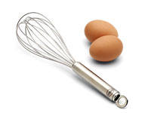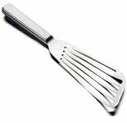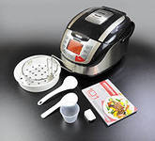
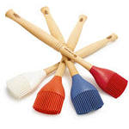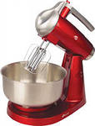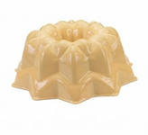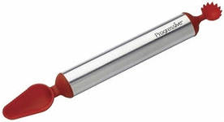
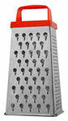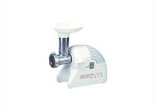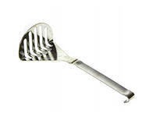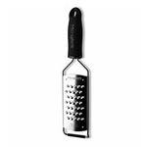
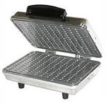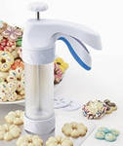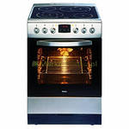

Молодцы! Все готовы. В добрый путь!
- Станция «Русская»
Наша русская кухня издавна славится. Знаменитые повара приезжали в Россию, чтобы «постичь» рецепты традиционных русских блюд.
Задание: отгадайте загадки про русские блюда.
Крупу в кастрюлю насыпают,
Водой холодной заливают
И ставят на плиту вариться.
И что тут может получиться?
(Каша)
В кусочке сдобного теста
Нашлось для начинки место,
Внутри него не бывает пусто -
Есть мясо или капуста.
(Пирог)
Сдобный маленький пирог,
С дырочкой посередине,
Мясо, рыбу положи
Не оттянешь за уши.
(Расстегай)
Долго мы его варили
И на печке остудили,
Потом мясо отделили
И в тарелки разложили.
Чесноком заправили
И бульон добавили,
Он застыл, готов к столу,
Очень я его люблю.
На столе он молодец,
Мама варит...
(Холодец.)
2. Станция «Славянская».
Звучит песня «Бульба». Догадайте на какой станции остановился наш экспресс?
Правильно. Мы в Белоруссии. Поможем поварам приготовить драники. Выберите продукты, необходимые для драников и вставьте названия в схему приготовления блюда.
«Драники»

Почистить …………………………………………………. и натереть на терке

Почистить ……………………. и натереть на терке

Перемешать продукты, добавить………………………………………, ……………………………….. и ………………………………………………………….

Готовую массу выкладывать на сковороду в виде оладий и выпекать до образования поджаристой корочки с двух сторон.

Подавать со ………………………………………………………..

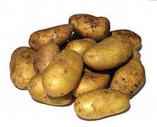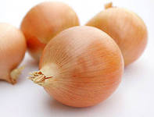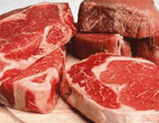
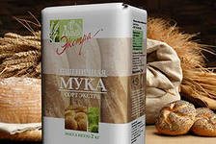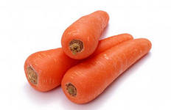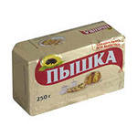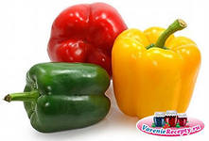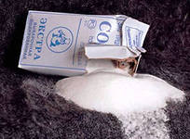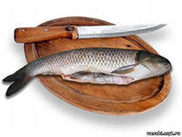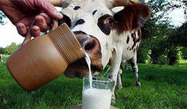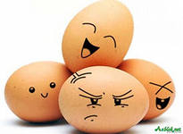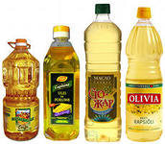

2. Давайте вспомним украинские блюда

Бабушка наварит внукам
Суп с морковкой, свеклой, луком.
Внуки скушают прекрасно
Со сметаной супчик красный. (борщ)

На Полтавщине хохлушки
Любят все варить (галушки)

3.Станция «Итальянская»
Италия – страна макарон и пиццы
Пицца
Оксана Ващенкова,

Мы с мамочкой вместе

Поставили тесто.

Как тесто поспело,

Взялись мы за дело:

Катаем лепёшку -

Большую, как плошка.

На эту лепёшку

Всего понемножку:

Огурчик солёный,

Укропчик зелёный,

Колбаски кружочки,

Из бочки - грибочки.

Посыплем петрушку,

И сырную стружку,

И лука колечки,

И... в жаркую печку!

На стол накрываем,

Минутки считаем -

Отличная пицца

Должна получиться!
Что мы знаем о пицце»
«Убери лишнее» Необходимо выбрать из предложенного набора слов лишнее, записать его на лист.
МИСКА ЛОЖКА МИКСЕР РУК
ЯЙЦО ТВОРОГ МУКА СОЛЬ САХАР МОЛОКО ДРОЖЖИ
МАЙОНЕЗ КЕТЧУП МАКАРОНЫ СОСИКИ СЫР ПОМИДОРЫ
КАСТРЮЛЯ ПРОТИВЕНЬ ТАРЕЛКА ФОРМА
ПЕКАРСКИЙ ШКАФ ПЛИТА ХЛЕБОПЕЧКА
Проверка правильных ответов происходит путем взаимопроверки команд.
Каждый правильный ответ – 1 балл (наибольшее количество баллов-5).
4. Станция «Восточно-азиатская »
В Японии люди здороваются, кланяясь друг другу, а техника поклона может быть различной: от обычного кивка головой до поклона на девяносто градусов. Поклон зависит от статуса: чем выше статус того, с кем вы здороваетесь, тем ниже поклон должен быть...
Вам даны продукты для приготовления ролл. Какая из команд быстрее приготовит ролл.
5. Станция «Парижская»
Франция – страна кондитеров.

Кроссворд «Что мы знаем о кондитерских изделиях?»
6. Станция « Юные технологи»
Перед вами 3 витаминных напитка. Продегустируйте их и определите, из каких продуктов они приготовлены.

Итог урока.
1. Подсчитывается количество баллов для каждой команды.
2. Выставляются оценки.
Если команда набрала до 24 баллов им, увы, ставиться «3»
Если команда набрала от 24 балла до 28 - ставиться «4»
Если команда набрала от 28 баллов до 30, то получает отметку «5»
3. Рефлексия.

